Tel. 0444.L
L’ottimismo è salute

L’ottimismo rafforza le difese naturali del corpo contro le malattie.
Migliorando le condizioni psicologiche di un soggetto,
ne aumenta le barriere immunologiche.

Lo hanno scoperto vari gruppi di scienziati americani.
Le loro ricerche hanno dato risultati così incoraggianti
che ne è nata una nuova scienza medica:
la”psicoimmunologia”.
---------------------------------------------------------------------------------------------------
Il tuo 5 x mille
a favore del CENTRO PARROCCHIALE S. MAURIZIO di MELEDO
Una nuova scelta d’amore

Lo puoi fare, offrendo il 5 per mille del tuo 730, 740 o Unico:
il codice fiscale del Centro Parrocchiale S. Maurizio è 95058610247.
Darai così un piccolo ma prezioso aiuto alle attività
che il nostro Centro S. Maurizio offre a grandi e piccoli.

Ti ricordiamo inoltre che la scelta del 5 per mille non sostituisce
ma si aggiunge all’8 per mille che rimane in vigore.
In più non costa nulla!
--------------------------------------------------------------------
L’otto x mille
alla Chiesa Cattolica

Ricordiamo a coloro che sono in possesso solamente del modello CUD (e sono esonerati dalla presentazione della denuncia dei redditi) che è possibile effettuare la scelta dell’otto per mille a favore della Chiesa Cattolica. Come fare?
In una copia del modello CUD, firmare nella casella “Chiesa Cattolica”, facendo attenzione a non invadere altre caselle; firmare anche nel sottostante spazio “firma” e a sinistra apporre la data.
Consegnare la copia firmata in una busta chiusa presso qualsiasi agenzia postale o sportello bancario. La busta deve recare cognome, nome, codice fiscale e dicitura: “Scelta per la destinazione dell’otto per mille dell’IRPEF – anno 2006”. Il servizio è gratuito.

60º di sacerdozio di Don Silvio Amadio
sabato 17 giugno
ore 19,00 S. Messa giubilare presieduta da don Silvio (canta il Coro Adulti)
ore 20,00 Cena in onore del festeggiato (prenotarsi entro il 14/06)

Gita a St. Moritz e Livigno: 24 - 25 giugno,
a cura del gruppo dei Donatori di Sangue di Meledo
Per informazioni e iscrizioni rivolgersi al sig. Lino Floriani, tel. 0444. 820424

Domenica 28,ore 10,30 Matrimonio di Simone e Silvia
Martedì 30, ore 15,00 Tombola al centro parrocchiale
Mercoledì 31, ore 20,00 Conclusione del mese di Maggio e del Catechismo: Rosario vivente, S. Messa e benedizione delle rose
(i ragazzi sono invitati a portare le rose, che benedette possono poi consegnare a qualche persona anziana, sola, ammalata quale gesto di attenzione, di amore, di amicizia sincera).
Venerdì 02, nel pomeriggio CRESIMANDINSIEME a Vicenza
(allo stadio Menti)
ore 20,00 S. Messa al Cimitero
Sabato 03, ore 11,00 Matrimonio di Federica Mazzocco e Nicola Castagnaro
Domenica 04, ore 9,00 Catechesi familiare;
ore 10,30 Consegna del “Padre nostro” ai bambini di 1ª elementare
-------------------------------------------------------------------------------------------------------------------------
E’ nato un bambino: Elia
Le nostre campane hanno suonato a festa per la nascita di Massignan Elia di Oreste e di Viale Daniela (via Vanderia). Le nostre più vive felicitazioni ai genitori!
-------------------------------------------------------------------------------------------------------------------------
Pulizie della Chiesa, mercoledì 31 ore 9,00: Casarotto Maria – Dalla Tomba Pia – Massignan Rosa – Massignan Teresa
Pulizie delle aule di catechismo, mercoledì 31 ore 9,00: Casarotto Laura in Magnani – Parladore Rossella in Dal Toè – Rinaldi Martina in Puschiavo
Visita e Benedizione delle famiglie: zona Vegri (da completare), Crestani e C. Colombo
----------------------------------------------------------------------------------------
Pellegrinaggio ai luoghi della Santità
Assemblea itinerante in preparazione al Convegno di Verona
La Chiesa italiana si sta preparando al Convegno di Verona, che si celebrerà dal 16 al 20 ottobre prossimo. E’ il quarto degli appuntamenti che, con scadenza decennale, hanno accompagnato il cammino della Chiesa italiana nel post-concilio, e porta il tutolo: “Testimoni del Risorto, speranza del mondo”.
Il documento preparatorio, raccogliendo l’invito di papa Giovanni Paolo II, a “riproporre a tutti con convinzione la “misura alta” della vita cristiana ordinaria”, la via della santità, invitava anche a riscoprire “i testimoni che nel corso dei secoli hanno saputo vivere in modo esemplare questa sintesi tra contemplazione ed impegno, rendendo possibile una trasmissione della fede incarnata nella vita del popolo”.
La nostra chiesa di Vicenza ha pensato opportuno raccogliere questo invito, proponendo ai vicariati un pellegrinaggio sui luoghi della santità che hanno segnato la nostra terra. Si tratta di momenti che vogliono continuare idealmente il convenire che abbiamo inaugurato con le Assemblee diocesane degli anni scorsi, come pure essere un’occasione per prepararci al Convegno di Verona.

Per i vicariati di Lonigo, Noventa e Cologna il pellegrinaggio avrà luogo il pomeriggio di sabato 10 giugno, nei luoghi di San Teobaldo, a Sossano. Tutti siamo cordialmente invitati!

POSTA PRIORITARIA di Tonino Lasconi
QUANTI MOTIVI PER LITIGARE

Perché i genitori litigano? Gaia
Carissima Gaia, intanto ti comunico che hai battuto un primato: la tua è la più breve email che ho ricevuto. Brava! Amo la brevità Anche se non mi sarebbe dispiaciuto conoscere la tua età… Ma veniamo al dunque: perché i genitori litigano? Per risponderti, ti faccio io una domanda: perché tu litighi con i tuoi amici? Mentre, ci pensi, provo a suggerirti un po’ di motivi. Due amici litigano quando, avendo idee diverse su come affrontare un problema, non hanno la pazienza di trovare la soluzione dialogando e confrontando le proprie idee, ma uno vuole imporre il proprio punto di vista all’altro. Due amici litigano quando, dopo aver deciso una cosa insieme, uno dei due non sta ai patti e si comporta come gli pare. Due amici litigano quando uno si sente trattato ingiustamente dall’altro, o perché ciò che fa non è sufficientemente apprezzato e riconosciuto; o perché uno si impegna al massimo e l’altro invece fa il furbo o il lavativo; o perché uno si prende il merito delle cose riuscite e incolpa l’altro di quelle andate male. Due amici litigano quando, per un errore, per un torto più o meno volontario, per una delusione, per una cattiveria riferita dalle solite linguacce… tra di loro diminuisce la stima e si insinua il sospetto che l’altro non sia più amico come prima. Due amici litigano quando uno sta commettendo un errore e non è disposto ad ammetterlo, rifiutandosi di accettare i consigli dell’altro e tanto meno di correggersi. Due amici a volte litigano senza motivo, semplicemente perché sono stanchi, nervosi, stressati per motivi che non c’entrano niente con la loro amicizia. Ecco Gaia, i motivi – almeno i principali – per cui tu litighi (qualche volta ti sarà sicuramente successo…) con i tuoi amici. I genitori litigano per gli stessi motivi. Cosa si può fare per smettere di litigare o, meglio, per evitare di farlo? La medicina, facile da trovare ma abbastanza amara da ingoiare, scaturisce dalla diagnosi (i motivi esaminati). E’ necessario non volere prevalere sull’altro, non cercare di imporsi su di lui, non considerarlo un pericolo, ma una ricchezza. Perché due è sempre più di uno. Perciò è importante dialogare, confrontarsi, ascoltarsi, perdonarsi. E’ necessario non dire mai: “Tu non sai chi sono io!”, ma dire sempre: “Siamo due che camminano insieme e si aiutano”. Gaia, c’è una frase strepitosa in un libro della Bibbia (il Qoèlet) che ti auguro di leggere appena sarai più grande. Dice così: “Meglio in due che uno solo, perché se uno cade l’altro lo rialza, se uno ha freddo l’altro lo riscalda”. Chi è convinto di questo, genitore o no, farà fatica a capire che i motivi per litigare sono sempre meno importanti di quelli per dialogare. (da “Popotus” . 25.05.2006)

Altre informazioni visitando il sito della parrocchia: www.meledo.it
Hanno collaborato: Don Demetrio,Giancarlo, Giuseppe
Venerdì 2 giugno, alle ore 20.30, ci sarà Stefania

MELEDO - PARROCCHIA DI S. MAURIZIO

Ascensione del Signore
N. 496 – 28 Maggio 2006

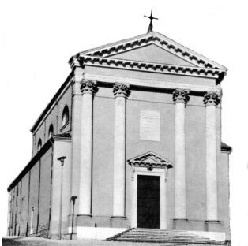

“Andate in tutto il mondo e predicate il Vangelo ad ogni creatura”. (Mc. 16, 15)

Il Vangelo ci mostra i discepoli che ricevono l’incarico di annunciare Cristo Risorto e che dopo la “partenza” di Gesù, partono anch’essi e “predicano dappertutto” il Vangelo che hanno ricevuto.

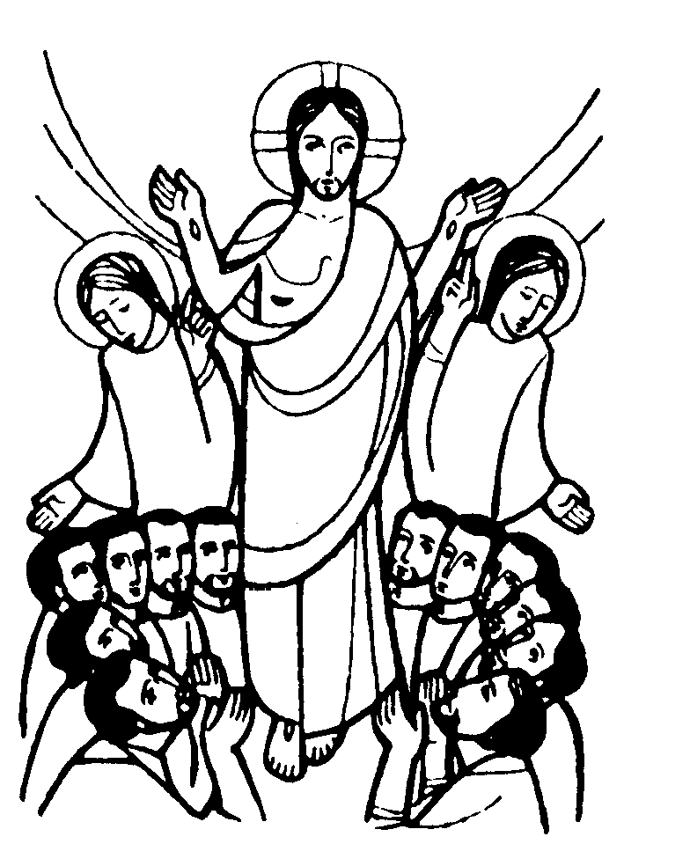

DOMENICA 28: ASCENSIONE del Signore Ss. Messe festive ore 8:00 –10:30
ore 8,00 def. Thomas Rossetto; Volpiana Luigi; Marzotto Aldo; Zigiotti Italo
ore 10,30 Pellizzari Margherita e Conte Michele

Ore 10,30 Matrimonio di Bertoldo Simone e Dal Lago Silvia.

LUNEDI’ 29: S. Massimino ore 19,00 S. Messa
Def. a. Camposilvan Domenico

MARTEDI 30: S. Fernando ore 8,30 S.Messa e Adorazione

MERCOLEDI’ 31: Visitazione della B.V. Maria
ore 20,00 Conclusione del mese di Maggio e del Catechismo
Rosario vivente, S. Messa e benedizione delle rose
(i ragazzi sono invitati a portare le rose, che benedette possono poi consegnare a qualche persona anziana, sola, ammalata quale gesto di attenzione, di amore e di amicizia sincera).

GIOVEDI’ 01: S. Giustino ore 8,30 S. Messa

VENERDI’ 02: S. Marcellino e Pietro Festa della Repubblica
Def. Sommaggio Thomas ore 20,00 S. Messa al cimitero

SABATO 03: S. Carlo Lwanga S. Messa festiva ore 19,00
Def a. Rossi Giovanni e Soldà Ginevra; Mastrotto Antonio; Giacomello Armando e fam.
Ore 11,00 Matrimonio di Mazzocco Federica e Castagnaro Nicola

DOMENICA 04: Solennità di PENTECOSTE Ss. Messe festive ore 8,00 –10,30
Ore 10,30 def Brun Vittorio; Grandi Augusto e Franca; Nastellis Tulio
Ore 10,30 Consegna del “Padre nostro” ai bambini di 1ª elementare

